**Demandas da Biblioteca referente ao**

**Sistema Gestor Internet**

1. **Sistema Gestor Internet – SGI**

Proposta de alteração das aplicações constantes no Sistema Gestor Internet:

* Biblioteca
  + DSI (Disseminação Seletiva da Informação)
  + Novas Aquisições
  + Artigos Jurídicos
* Estatística de Atendimento – SEAPE

Inclui, também, proposta de criação de nova aplicação para divulgação de pesquisas sobre temas atuais e relevantes.

* 1. **Disseminação Seletiva da Informação – DSI**

**- Formulário de Cadastro (Intranet/Biblioteca/Serviços)**

1. Retirar a categoria “Legislação” do cadastro do DSI, já que a legislação passou a ser divulgada por meio de outro serviço, o Clipping de Legislação. Retirar a caixa de marcação “Marcar Todos em Legislação” na parte superior da página; reajustar a posição e nome caixa de marcação “Marcar Todos em Doutrina”, alterando-a para “Marcar todos”; e alterar o nome “Doutrina” para “Áreas de interesse”.

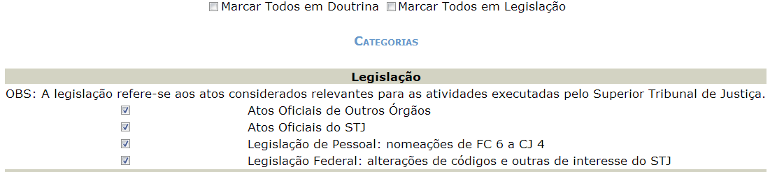

1. Incluir novas áreas de interesse na categoria “Doutrina” conforme lista a ser repassada posteriormente pela Seção de Atendimento e Pesquisa (SEAPE).

TEXTO ATUAL:

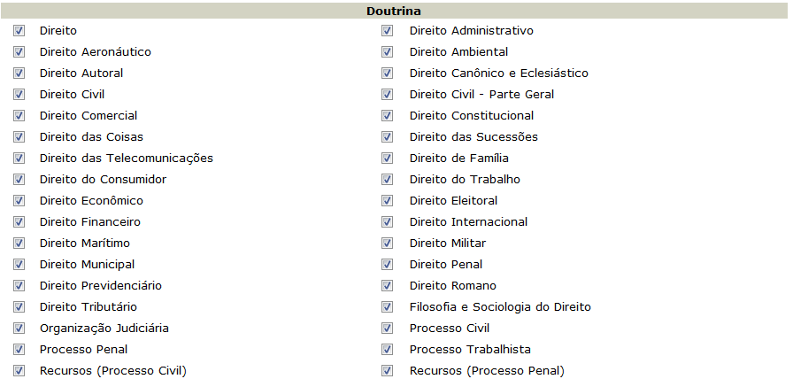

NOVO TEXTO (A SER DEFINIDO PELA SEAPE)

1. Alterações de texto:

ALTERAÇÃO 1:

TEXTO ATUAL:

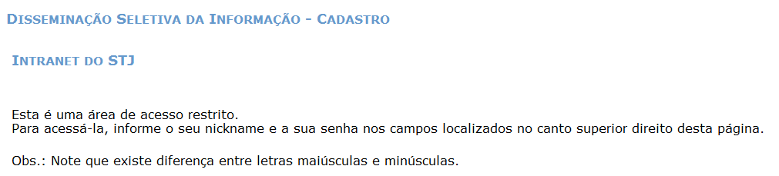

NOVO TEXTO:

**serviço personalizado de informação – cadastro**

Divulga, por e-mail, os novos livros e os artigos de revistas recebidos pela Biblioteca do STJ, conforme perfil de interesse indicado pelo usuário.

|  |  |  |  |
| --- | --- | --- | --- |
| |  | | --- | | Intranet do STJ | |  | | Esta é uma área de acesso restrito. Para acessá-la, informe nickname e senha nos campos localizados no canto superior direito desta página.  Obs.: Note que existe diferença entre letras maiúsculas e minúsculas. | |

ALTERAÇÃO 2:

TEXTO ATUAL:

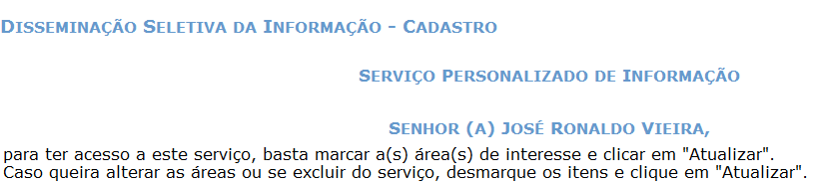

NOVO TEXTO:

**serviço personalizado de informação - Cadastro**

Parte superior do formulário

|  |
| --- |
|  |
| **Senhor (a) José Ronaldo Vieira,** |
| Para ter acesso a este serviço, assinale as áreas de interesse e clique em "Atualizar".  Caso queira cancelar o cadastro neste serviço, desmarque as áreas de interesse e clique em "Atualizar". |
|  |

Parte inferior do formulário

* 1. **Novas Aquisições (Novos Livros)**

1. Permitir a atribuição de, pelo menos, três categorias (áreas de interesse) no formulário de inclusão dos livros na aplicação “Novas Aquisições”, do SGI.

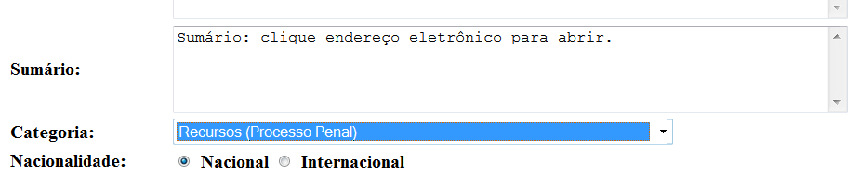

1. Na página de visualização da obra na Intranet/Internet em Biblioteca/Serviços/Novos Livros, incluir link para acesso ao texto integral da obra, quando estiver disponível eletronicamente, no mesmo local onde aparece, atualmente, o link para acesso ao Sumário. Obs: quando houver o “Texto integral” não haverá link para o Sumário, e vice-versa.

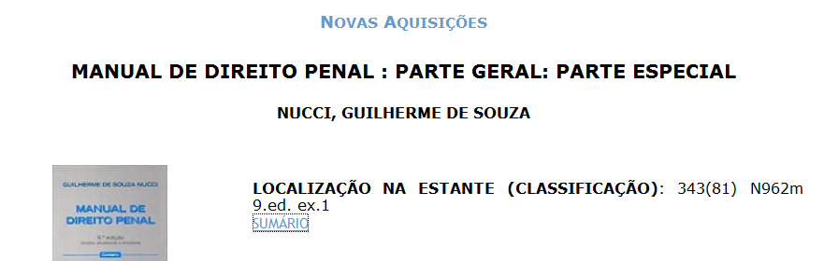

* 1. **Artigos Jurídicos (Novos Artigos)**

a) Na página de visualização do sumário da revista em Intranet/Biblioteca/Serviços/Novos Artigos, remover link “Endereço Eletrônico”, que consta abaixo da imagem da capa da revista.

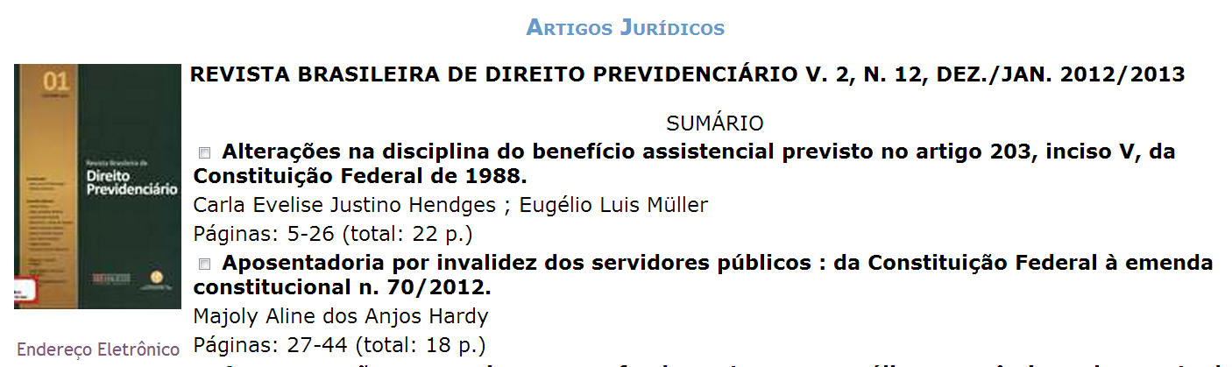

1. Na página de visualização do sumário da revista em Intranet/Biblioteca/Serviços/Novos Artigos, incluir link “Texto integral” para acessar o artigo na íntegra quando este estiver disponível em formato digital, ocultando, nestes casos, a caixa de seleção do artigo, conforme sugestão abaixo. Atualmente quando o artigo está disponível eletronicamente, a caixa de marcação de seleção continua visível e o acesso à integra do artigo é feito por meio de link no próprio título do artigo.
2. Tornar possível o armazenamento de periódicos registrados no sistema, pois atualmente para se colocar um periódico de mesmo título no sistema o anterior tem que ser apagado o que gera retrabalho, pois vários dados do periódico têm que ser digitados novamente.

VISUALIZAÇÃO ATUAL:

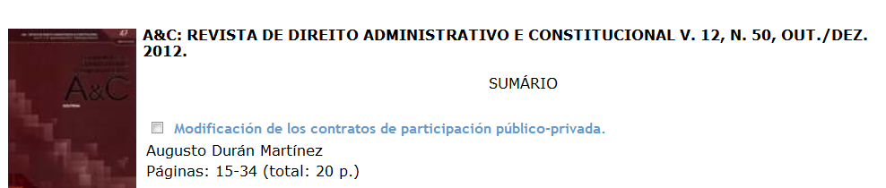

SUGESTÃO PARA NOVA VISUALIZAÇÃO:

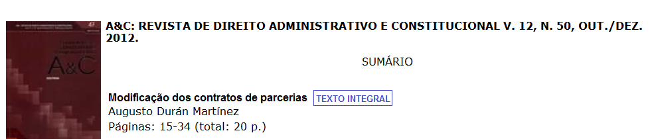

OBS: Configurar para que o texto integral do artigo seja aberto em nova guia ou nova página.

1. Alteração de texto:

LOCAL DA ALTERAÇÃO: Página de visualização da lista de revistas em Intranet/Biblioteca/Serviços/Novos Artigos.

TEXTO ATUAL:

~~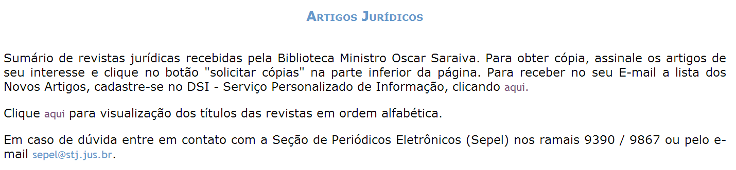~~

NOVO TEXTO:

Novos Artigos

Divulgação de artigos de revistas adquiridas pela Biblioteca do STJ. Para obter o texto do artigo, clique “Texto integral”, quando houver essa opção, ou selecione-o e clique *“solicitar cópias digitalizadas”,* na parte inferior da página.

Para receber no seu e-mail a lista dos novos artigos, cadastre-se no Serviço Personalizado de Informação*, clicando*[*aqui.*](http://intranet.stj.gov.br/intranet/login?aplicacao=biblioteca.dsi.cadastro)

Clique [aqui](http://intranet.stj.gov.br/intranetstj/biblioteca/artigo/4relatorio1.asp?txt_ordem=txt_revista) para visualização dos títulos das revistas em ordem alfabética.

Em caso de dúvida, entre em contato com a Seção de Atendimento e Pesquisa (SEAPE) nos ramais 9883 / 9054 ou pelo e-mail [atendimento.biblioteca@stj.jus.br](mailto:atendimento.biblioteca@stj.jus.br).

1. Na aplicação “Artigos Jurídicos” no SGI/Tabela de Artigos Jurídicos

- Alterar “Espécie” para “Título” na parte no primeiro campo do formulário:



- Retirar o campo “Link” na primeira ocorrência do formulário, na área de descrição da revista, mantendo o campo “Link” da segunda ocorrência, na área descrição do artigo.



- Permitir a atribuição de, pelo menos, três categorias (áreas de interesse) no formulário de inclusão dos artigos.



**1.4 Estatística de acesso**

Disponibilizar estatística de acesso aos “Novos livros” e “Novos Artigos”, com a finalidade de saber quais os títulos de livros, de revistas e de artigos de revistas são mais acessados.

Esta demanda foi enviada por e-mail pela Chefe da Seção de Atendimento e Pesquisa (SEAPE), Elisandra Luiza da Silva Fernandes, em 3/10/2013, para Alexandre Magno dos Santos e Braga, servidor da Seção de Soluções para Jurisdicionados, Corporativos e Web.

1. **Estatística de Atendimento - SEAPE**

A Seção de Atendimento e Pesquisa efetua 2 (dois) tipos de atendimento:

1 - atendimento às solicitações de livros e cópias de materiais bibliográficos e

2 - pesquisa de doutrina e/ou legislação.

Hoje, o controle do primeiro tipo de atendimento é feito pelo sistema “Estatística de Atendimento – SEAPE”, e o segundo, pelo Sistema Winisis, criado por bibliotecária da Seção, que não gera estatística e não tem apoio técnico da STI.

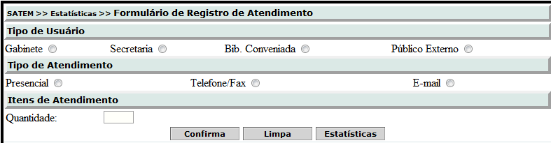

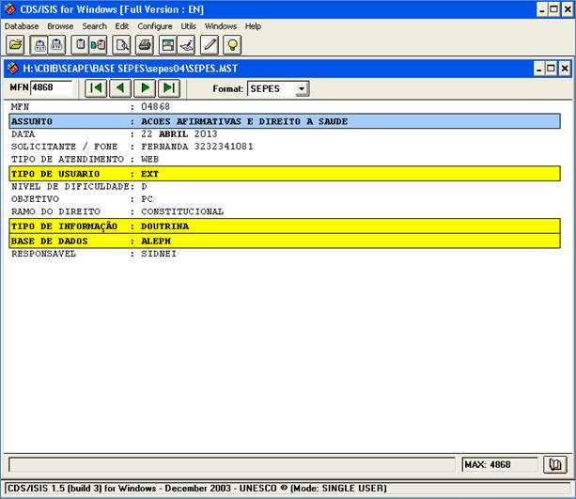

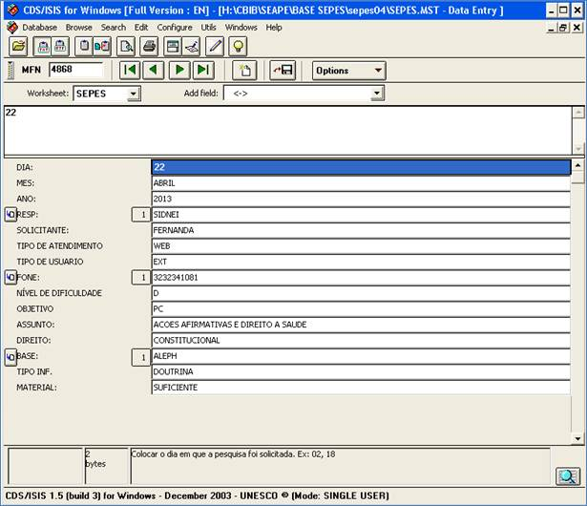

Diante do exposto, solicitamos o incremento do atual sistema disposto no SGI, de forma a conter, além dos dados estatísticos dos atendimentos, os das pesquisas de doutrina e legislação.

1. **Pesquisa sobre temas atuais e relevantes**

Criação de novo serviço a ser disponibilizado pela Biblioteca no qual será divulgado levantamento bibliográfico de temas atuais e relevantes para o STJ. Funcionará da mesma forma que os “Novos Artigos” e “Novos Livros”, sendo disponibilizado na Intranet/Internet, na página da Biblioteca, e será integrado ao DSI (Serviço Personalizado de Informação), permitindo que o usuário se cadastre para receber no seu e-mail os novos temas incluídos.

A aplicação a ser criada deverá permitir a inclusão de diversos tipos de materiais pertencentes ao tema divulgado: livros, artigos de revista, artigos de jornal, capítulo de livros, palestras, legislação, etc... Para cada tipo de material deverá constar opção para acesso ao texto integral, quando houver disponível, ou opção para solicitar cópias digitalizadas, assim como é feito nos “Novos Artigos” – Artigos Jurídicos. Para os livros, a opção para solicitar cópias digitalizadas não deverá ficar disponível; e deverá haver também, além do campo para incluir o link para o texto integral, o campo para incluir link para o sumário da obra, quando o texto integral não estiver disponível.

**- Apresentação da proposta:**

Pesquisa sobre Arbitragem Internacional

1. **ESCOPO DA PESQUISA**

Seleção de documentos publicados a partir de 2005, quando o Superior Tribunal de Justiça assumiu a competência para ocorreu a publicação da Resolução STJ n. 9 de 4 de *maio de 2005, que dispõe, em caráter transitório, sobre competência acrescida ao pel*a Emenda Constitucional nº 45/2004 (homologação de sentença estrangeira e de carta rogatória).

1. **DOCUMENTOS PUBLICADOS SOBRE O TEMA**

* **LIVROS**

**Arbitragem comercial internacional e ordem pública** - Ricardo Ramalho Almeida. 2. ed. Brasília: Saraiva, 2010.

Sumário da obra

Localização na estante: 343(81) A932a.

**A inadmissibilidade das medidas antiarbitragem no direito brasileiro** - Rafael Francisco Alves. 5. ed. São Paulo: Atlas, 2012.

Texto integral

* **CAPÍTULO DE LIVROS**

**Arbitragem internacional** - Nadia de Araújo.

Publicado em: Direito internacional privado: teoria e prática brasileira. 3. ed. São Paulo: Revista dos Tribunais, 2011. cap. 17, p. 509-518.

Texto integral

**Arbitragem internacional** - Francisco José Cahali.

Publicado em: Curso de arbitragem. 2. ed. São Paulo: Revista dos Tribunais, 2012. cap. 15, p. 367.

* **ARTIGOS DE PERIÓDICOS**

**Descabimento de mandado de segurança impetrado contra sentença de tribunal arbitral** - Gustavo Fernandes de Andrade. Revista de Arbitragem e Mediação, São Paulo, v. 9, n. 33, p. 387-409, abr./jun. 2012.

Mediação e arbitragem na Inglaterra - Neil Andrews. Revista de Processo, São Paulo, v. 37, n. 211, p. 281-316, set. 2012.

Texto integral

* **LEGISLAÇÃO**

**Lei nº 9.307, de 23 de setembro de 1996**. Dispõe sobre a arbitragem.

Texto integral